
- เกี่ยวกับเรา
- รุ่น
- รุ่นที่กำลังจะมาถึง
- เสวนา
- INGLÉS
- บัญชีของฉัน
- ติดต่อเรา
หน้าแรก > เนื้อหา > ศิลปะการแสดงในประเทศไทยเป็นไปได้อย่างไรวันนี้?
ศิลปะแห่งการปฏิบัติงานในประเทศไทยเป็นไปได้อย่างไรวันนี้?
ผู้เขียน:
ชุมพรอัสดป
รุ่น:
ERRATA # 15: ประสิทธิภาพการทำงานและ ACTIVISM
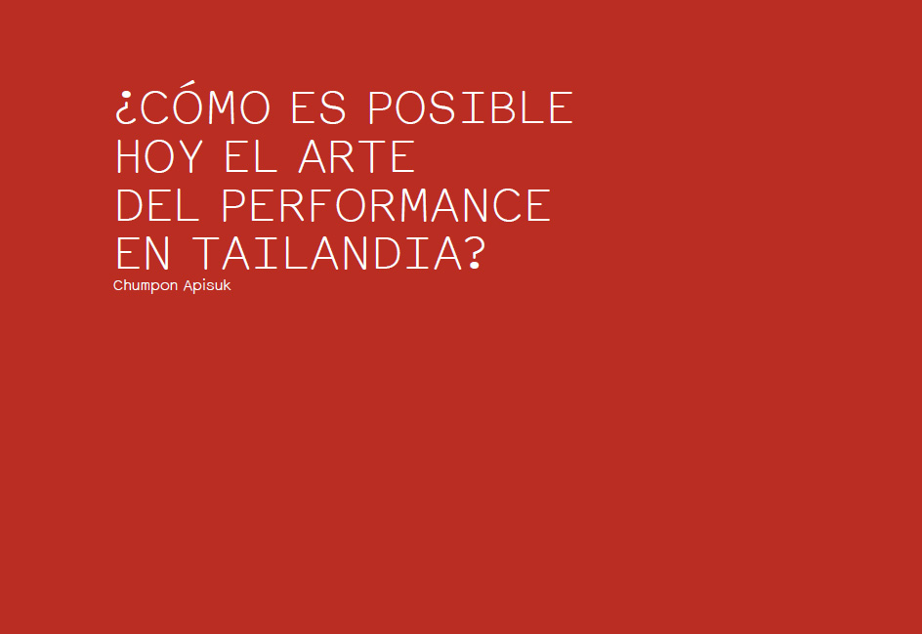
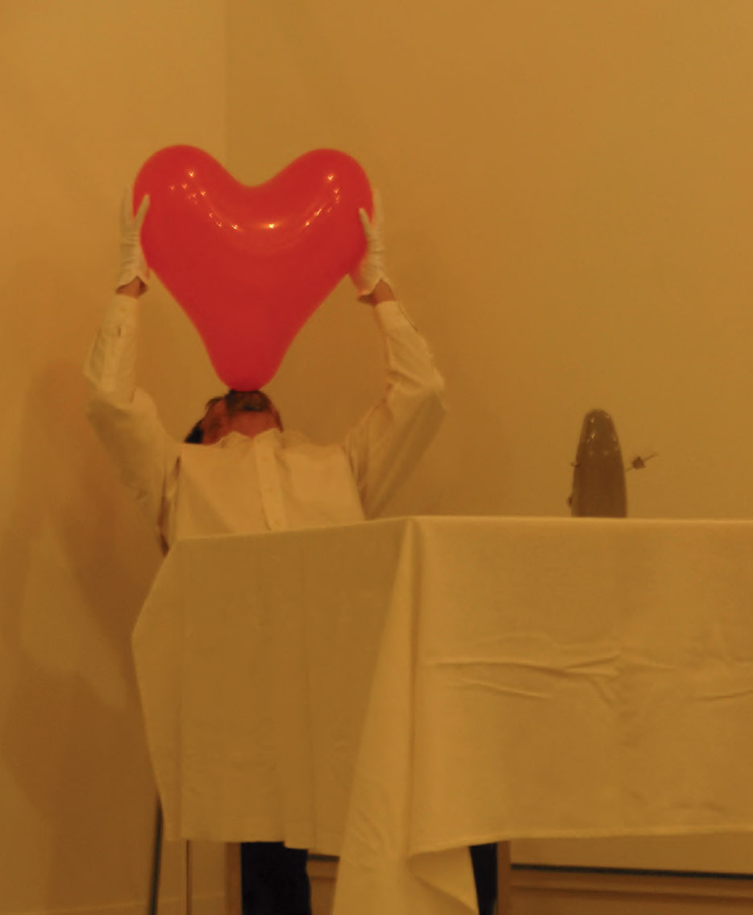
Chumpon Apisuk, Hearts, 2010. Chicoutimi, ควิเบก ภาพ: มารยาทของ Nomad Festival
บริบททางสังคมและการเมืองไทย
ประเทศไทยมีประวัติศาสตร์อันยาวนานของภาพจิตรกรรมฝาผนังทางศาสนาในวัดซึ่งในความเป็นจริงทุกคนต่างก็เสียสละในศาสนา ตามเนื้อผ้าศิลปินสามารถได้รับการสนับสนุนจากชุมชนหรือผู้มีพระคุณของวัดพระบรมวงศานุวงศ์ แต่ก็ไม่มีเงินทุนของรัฐในการดำเนินงานของพวกเขา เราไม่เคยมีประเพณีการระดมทุนสำหรับศิลปะของรัฐ ในทางกลับกัน "ศิลปะ" ไม่ใช่คำพูดที่ถูกต้อง เป็นการกระทำที่ศักดิ์สิทธิ์สำหรับบุคคลเพื่อสร้างภาพและจ่ายเงินค่างานให้กับวัดหรือชุมชน ไทยเผยให้เห็นวิธีการที่เรามีคำที่แตกต่างกันในการอ้างถึงการวาดภาพในแต่ละภูมิภาค แต่ในภาษาของกรุงเทพฯไม่เคยรู้ว่ามีระยะภาพวาดเหล่านั้นของวัดไม่มีจนกว่าเราจะได้พบกับคำว่า 'ศิลปะ'
ประเทศไทยเป็นประเทศที่มีภูมิประเทศเป็นแบบดั้งเดิมมากและมีวัฒนธรรมที่เป็นเอกราชอย่างเสรีเนื่องจากมีการจัดการเพื่อหนีการตั้งอาณานิคมของเอเชีย ทั้งประชาชนและรัฐบาลได้รักษาวัฒนธรรมและประเพณีเพื่อปกป้องและส่งเสริมอธิปไตยของตน โรงเรียนศิลปะสมัยใหม่ในกรุงเทพฯก่อตั้งขึ้นด้วยความช่วยเหลือของอาจารย์ประติมากรรมชาวอิตาเลียน (Corrado Feroci) ซึ่งต่อมาเมื่อแปดสิบปีก่อนได้มีการนำเอาชื่อภาษาไทยของศิลป์พีระศรี เขาได้รับการว่าจ้างจากรัฐบาลสยามให้สร้างรูปปั้นในกรุงเทพฯ โรงเรียนถูกสร้างขึ้นเพื่อฝึกช่างฝีมือท้องถิ่นที่จะเป็นผู้ช่วยเหลือของตนต่อมากลายเป็นโรงเรียนศิลปะสมัยใหม่มหาวิทยาลัยศิลปากรซึ่งผมได้ศึกษาระหว่างปี 2513 ถึง พ.ศ. 2514
ระหว่างปีพ. ศ. 2512 และ 2513 ผมเคยศึกษากับกวีและจิตรกรชาวไทย - จีนในประเทศไทย เราทำงานร่วมกันทุกวันเพื่อสร้างบทกวีวาดภาพและอ่านหนังสือทั้งศิลปะและบทกวี เราพูดถึงเหตุการณ์ที่เราอ่านในหนังสือพิมพ์และท้ายที่สุดผมก็ช่วยเขาให้แปลหนังสือเกี่ยวกับเต๋าชิง. กับเขาฉันได้เรียนรู้มากมายเกี่ยวกับศิลปะและเกี่ยวกับคำถามที่ว่าศิลปะคืออะไร เขาสอนผมว่าศิลปินไม่ควรทำศิลปะที่คนอื่นทำในอดีต แต่ควรพยายามหาคำตอบของตัวเองสำหรับคำถามที่ว่าศิลปะเป็นอย่างไรสำหรับเรา ศิลปินแต่ละคนต้องทำศิลปะที่แตกต่างกัน ในความเป็นจริงฉันสงสัยว่าวัตถุทางศิลปะเพียงอย่างเดียวคือศิลปะ: ศิลปะเป็นเพียงผลิตภัณฑ์สุดท้ายของศิลปิน? ศิลปะในงานจิตรกรรมประติมากรรมบทกวีในเพลงคืออะไร? ฉันคิดว่ามันเป็นความคิดที่ว่าในที่สุดก็ทำให้ฉันไปถึงจุดนี้: เพื่อเป็นศิลปินประสิทธิภาพ
เป็นเวลานานในประเทศไทยเราถูกแยกออกจากส่วนอื่น ๆ ของโลก แต่ในช่วงปลายทศวรรษที่ 1960 เมื่อเดินทางไปศึกษาต่อต่างประเทศศิลปินไทยจำนวนมากเดินทางมายังสหรัฐฯเพื่อจุดประสงค์ดังกล่าว ในเวลานั้นผมได้เรียนรู้เกี่ยวกับศิลปะตะวันตกโดยเฉพาะอย่างยิ่งชาวอเมริกันในห้องสมุดของ Information Services ของสหรัฐอเมริกาหรือในห้องสมุดของ British Council ดังนั้นฉันจึงสามารถติดตามสิ่งที่เกิดขึ้นนอกประเทศไทยได้
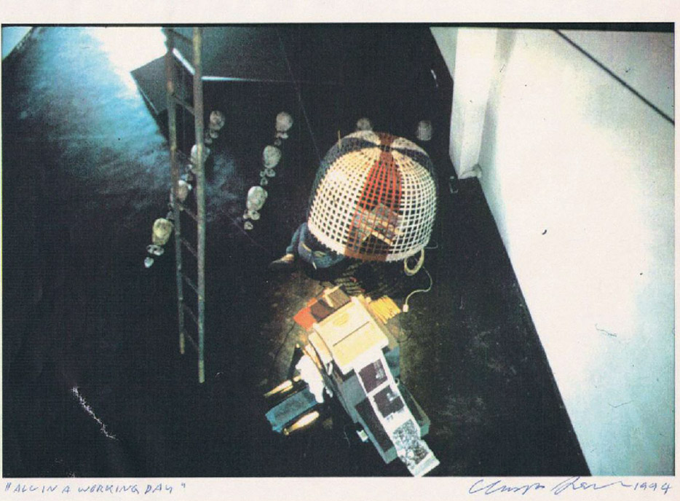
Chumpon Apisuk, All in a working, 1994. ความเป็นพิษของเครื่องโทรสารนานาชาติ, Concrete House ภาพ: น้อยเอปศักดิ์
ระหว่างปีพ. ศ. 2519-2525 ประเทศได้ผ่านสงครามกลางเมืองระหว่างการต่อสู้ระหว่างพรรคคอมมิวนิสต์และแนวร่วมแห่งชาติกับรัฐบาลทหาร ปัญญาชนและศิลปินต้องตัดสินใจว่าจะเข้าร่วมการต่อสู้ของประชาชนหรือรักษารายละเอียดไว้ในสถาบันต่างๆ เมื่อการประนีประนอมเข้ามาในปีพ. ศ. 2526 นักเรียนเก่าส่วนใหญ่ปัญญาชนและศิลปินที่ก้าวหน้าได้เดินทางกลับมายังเมือง ผมกลับมาที่ประเทศไทยเมื่อปี พ.ศ. 2527 เพื่อนเก่าก็สามารถพบกันได้เป็นครั้งแรกหลังจากหลายปีแห่งความยากลำบากและกิจกรรมที่เป็นบวกซึ่งรวมถึงกิจกรรมการแสดงต่างๆก็เริ่มปรากฏขึ้น
ประสบการณ์ของผมที่สหรัฐฯและจีน
ในขณะที่ผมอยู่ในนิวยอร์กเป็นเวลาหลายปี (1976-1982) ผมอาศัยอยู่ที่นั่นในฐานะศิลปิน; ฉันยังประกาศว่าฉันจะออกจากงานศิลปะในหนังสือพิมพ์ไทยที่ตีพิมพ์ในลอสแอนเจลิส ที่ผมกล่าวถึงมาก่อนเมื่อพูดคุยเกี่ยวกับการทำรัฐประหารและการปราบปรามของภาคปัญญาฝ่ายซ้ายในปี 1976 ศิลปินจำนวนมากและปัญญาชนเข้าร่วมการต่อสู้ด้วยอาวุธต่อต้านรัฐบาล ในขณะที่ผมทำงานในต่างประเทศที่มีขบวนการนักศึกษาใต้ดินเป็นผู้ประสานงานของสหภาพนักศึกษาไทยเพื่อประชาธิปไตย ฉันยังคงเคลื่อนไหวทางการเมืองจนถึงปีพ. ศ. 2525 เมื่อกระบวนการปรองดองเริ่มขึ้นในกรุงเทพฯ
เวลาของฉันในฐานะศิลปินในสหรัฐอเมริกามาภายหลังและใช้เวลาอยู่ที่บอสตันขณะเรียนที่พิพิธภัณฑ์โรงเรียนวิจิตรศิลป์ ₁ในช่วงเวลาที่ฉันพยายามที่จะดำเนินการทำภาพวาดการปฏิวัติของฉัน แต่อยู่ในบอสตันผมเก็บไว้ที่แยกได้จากทุกแหล่งที่มาของข้อมูล จนกระทั่งช้าฉันเริ่มที่จะฟื้นการติดต่อในสมุดสีแดง, หนังสือที่เป็นเหมือนจุดนัดพบสำหรับคนที่เหลือที่มีส่วนร่วมในการอภิปรายส่วนใหญ่ทฤษฎีของมาร์กซ์บางส่วน แต่ไม่ได้มีเวลาที่จะทำงานจริงๆ โดยคนตามที่ฉันคาดไว้ ดังนั้นฉันรู้สึกเหมือนฉันเสียเวลาของฉันที่นั่นผิดหวังกับคนรอบตัวฉันและฉันก็เริ่มมองหาสิ่งที่ฉันอยากทำสิ่งที่คุ้มค่า
เขาเคยมีการติดต่อกับเหตุการณ์เปรี้ยวจี๊ดที่ MIT (Massachusetts Institute of Technology) สองครั้งเมื่อกลุ่ม ZAJ จากสเปนและ Fluxus จัดกิจกรรมที่นั่น ฉันไม่เข้าใจว่ามันคืออะไร; แต่มันมีประโยชน์มากเพราะวันนี้ฉันรู้สึกชัดเจนว่ารู้สึกอย่างไรที่ได้เห็นการแสดงเป็นครั้งแรก หลังจากนั้นผมได้เข้าร่วมการอภิปรายเกี่ยวกับภาพยนตร์ของเบิร์กแมนและนักคิดลัทธิเยอรมันที่ให้บริการผม ความคิดใหม่ ๆ เริ่มที่จะดึงดูดความสนใจของฉันและตอนนั้นเองฉันก็นึกขึ้นมาได้ว่าลืมความสนใจในการเคลื่อนไหวของเปรี้ยวจี๊ด ดังนั้นผมจึงเริ่มอ่านหนังสือเกี่ยวกับ Joseph Beuys, Dadaism, Surrealism, Anarchism, Beatnik Poetryและแอลเลน Ginsberg และการเคลื่อนไหวป๊อปของอังกฤษ; สลับกับ Chomsky, ลัทธิโจรสลัดโซเวียต, บทกวีของเหมาและโฮจิมินห์ ฉันกลับไปเขียนหนังสือสักครู่และช่วยฉันจัดการเรื่องต่างๆ แต่เมื่อเหตุการณ์ 6 ตุลาคม 1976 ในเขตกรุงเทพมหานครที่เกิดขึ้น_{ในเดือนกุมภาพันธ์}ภรรยาของฉันและฉันไปนิวยอร์กและไม่เคยกลับไปบอสตัน
ในปีพ. ศ. 2525 ฉันตระหนักว่าอยากจะกลับไปที่เอเชียฉันจึงออกจากนิวยอร์คและฉันไปทำงานที่ฮ่องกง เราเช่าบ้านกลางทุ่งนาใกล้กับหมู่บ้านชาวจีนบางแห่งบนเกาะลันเตา ที่นั่นฉันเริ่มทดลองกับการแสดงด้วยตัวเองและเริ่มทำการติดตั้งบนหลังคาบ้านของฉัน ฉันยังอ่านหนังสือเกี่ยวกับเหตุการณ์ที่เกิดขึ้นในนิวยอร์คคราวนี้อย่างจริงจัง
ผมเชื่อว่าประสบการณ์การเสริมสร้างประสบการณ์ที่ผมมีในเอเชียในขั้นตอนนั้น (ฮ่องกงและปักกิ่ง 3) ทำให้ผมรู้สึกว่าทุกส่วนของโลกต้องการการเคลื่อนไหวใหม่การเปลี่ยนแปลง ทั้งศิลปะโบราณและสมัยใหม่ตายไป จากนั้นฉันก็กลับกรุงเทพฯด้วยชื่อเดิมและเรื่องราวของนักสำรวจหนุ่ม ๆ ที่คล่องแคล่ว แต่ฉันรู้สึกเหมือนเป็นคนใหม่ที่มีวิสัยทัศน์ของการเคลื่อนไหวที่แตกต่างกัน ศิลปะไม่ใช่ภารกิจของฉัน แต่พลังในการแบ่งปันและแบ่งปันเป็นสิ่งที่สำคัญสำหรับฉันและฉันก็ใส่ใจเป็นอย่างมาก เขามองเห็นกิจกรรมใหม่ ๆ บนขอบฟ้า แต่เขาไม่แน่ใจว่าพวกเขาเป็น "ศิลปะ"
บทบาทของฉันในฐานะศิลปินสมรรถนะ ศิลปะ activism และชุมชน
ฉันไม่เห็นว่าบทบาทของศิลปินและศิลปินของฉันในฐานะศิลปินแตกต่างจากบทบาทของผู้เชี่ยวชาญด้านอื่น ๆ สถาปนิกวิศวกรแพทย์หรือเกษตรกร เราทุกคนต้องรับผิดชอบงานที่มีอยู่ ฉันไม่ต้องการเรียกงานกับสิ่งที่คนทำอาชีพฉันชอบที่จะเห็นว่ามันเป็นงานที่เป็นสิ่งที่รวมความอ่อนไหวทางสังคมมากขึ้นและความท้าทายการกระจายตัวของสังคมของเรา ศิลปินเป็นมืออาชีพที่นำพลังงานบวกและทำให้เป็นไปไม่ได้ เป็นงานที่รวมอุดมการณ์ปรัชญาแนวความคิด ซึ่งเหมาะสมกับความรู้สึกและความรู้สึก; คำถามของเราความสัมพันธ์ของเราการดำรงอยู่ของจิตวิญญาณของเราและเสรีภาพที่แท้จริงของเรา ศิลปะต้องเป็นอิสระจากการเมืองปราศจากการตลาดปราศจากการเจรจาปราศจากความดีและความชั่วร้าย และด้วยเหตุนี้ศิลปะเป็นส่วนหนึ่งของชีวิตของเรา การดำรงอยู่ของเราเชื่อมโยงกับศิลปะในสังคมนี้ ฉันทำผลงานได้เพราะฉันอยากให้คนเลิกงานศิลปะจากการ จำกัด ศิลปะที่แยกแยะระหว่างศิลปะกับชีวิต
เมื่อประมาณสี่สิบปีที่ฉันอยู่ที่มหาวิทยาลัยในประเทศไทยชุมชนศิลปะก็บ่นว่ารัฐบาลไม่สนับสนุนงานศิลปะ มีการต่อสู้อย่างต่อเนื่องในการที่ศิลปินขอร้องให้รัฐบาลสนับสนุนศิลปะ ในปีพศ. 2529 ผมเป็นรองผู้อำนวยการศูนย์ศิลปะที่ไม่หวังผลกำไรในกรุงเทพฯสถาบันศิลปะโมเดิร์น Bhirasri ผมได้เริ่มโครงการระดับแนวหน้ากับเพื่อนร่วมงานของผมคุณวีรณิฏฐิตนิติสิริสุวนีย์สุโรจน์รักษ์และผู้ที่ได้รับการเสนอชื่อเข้าชิงโดยนายฉัตรชัยภูริมาศุวัฒน์ โปรแกรมได้รับความช่วยเหลือเป็นอย่างมากและเป็นหัวข้อสนทนาในเมือง สื่อสนับสนุนเหตุการณ์นี้และช่วยทำให้มีความสำคัญมากยิ่งขึ้น ความคิดที่เสนอรูปแบบใหม่ของศิลปะที่ผู้ชมและศิลปินสามารถโต้ตอบ; หลายคนจำเขาได้จนถึงทุกวันนี้ เหตุการณ์, อย่างใดได้รับแรงบันดาลใจจากมหาวิทยาลัยบางแห่งและนับ แต่นั้นมามีกิจกรรมสาธารณะมากมาย จากนั้นในปี 1988 ผมได้ก่อตั้งพื้นที่ศิลปะอิสระในชุมชนขนาดเล็กที่อยู่ใกล้กับมหาวิทยาลัยเชียงใหม่ซึ่งได้รวบรวมศิลปินและนักกิจกรรมทางสังคมมากมาย จิตวิญญาณของศิลปะฟรีที่ได้รับการจัดแสดงที่นั่นและเรียกร้องให้การทำงานร่วมกันเปิดตาของคนหนุ่มสาวจำนวนมากกับสถานการณ์ที่แตกต่างกันและปัญหาทางสังคมในประเทศไทย สมาคม Tap Root, เปิดโอกาสให้คนหนุ่มสาวหลาย ๆ คนในสถานการณ์ต่างๆและปัญหาทางสังคมในประเทศไทย สมาคม Tap Root, เปิดโอกาสให้คนหนุ่มสาวหลาย ๆ คนในสถานการณ์ต่างๆและปัญหาทางสังคมในประเทศไทย สมาคม Tap Root,₄ดังนั้นฉันเรียกว่าศูนย์ศิลปะกลายเป็นชุมชนของคนที่มีความก้าวหน้า
ย้อนกลับไปในช่วงปี 2516-2525 เมื่อฉันอาศัยและทำงานระหว่างบอสตันและนิวยอร์กฉันเป็นส่วนหนึ่งของสหภาพนักศึกษาไทยเพื่อประชาธิปไตย ในเวลานั้นรัฐบาลที่ได้รับการเลือกตั้งในระบอบประชาธิปไตยในกรุงเทพฯถูกล้มล้างโดยเผด็จการทหารซึ่งพรวดพราดเข้าสู่สงครามกลางเมือง เพื่อนร่วมงานหลายคนของฉันถูกคุมขังและอื่น ๆ อีกมากมายเข้าร่วมคอมมิวนิสต์ในป่า กิจกรรมของฉัน "ฉันเรียนรู้การทำ" เริ่มต้นที่นั่น ดังนั้นหลังจากนั้นความสามารถในการทำให้คนร่วมกันเป็นส่วนหนึ่งของภารกิจของฉัน ดังนั้นเมื่อผมกลับมาเพื่อดำเนินการต่อชีวิตศิลปะในประเทศไทยความคิดของฉันคือการทำงานร่วมกันและจัดกิจกรรมทางการเมืองกับงานศิลปะหรือกิจกรรมศิลปะกับปัญหาทางสังคมและการเมืองอย่างใดอย่างหนึ่งที่จะทำให้งบหรือเพื่อดึงดูดความสนใจของประชาชนและสื่อมวลชน . และฉันคิดว่าฉันมีความสำเร็จบางอย่างกับกิจกรรมประเภทต่างๆซึ่งได้กลายเป็นเหมือนลายเซ็นของฉันแล้ว อย่างไรก็ตามฉันคิดว่าศิลปะชีวิตสังคมและการเมืองเป็นเรื่องหนึ่งและเมื่อจัดกิจกรรมศิลปะหรือเหตุการณ์ทางการเมืองมีเพียงจุดประสงค์เดียวคือการมอบอำนาจให้กับประชาชน
อย่างไรก็ตามเรื่องนี้ประเทศไทยยังไม่ได้มีโครงการสาธารณะสำหรับศิลปะ วันนี้เรามีกระทรวงวัฒนธรรมที่สนับสนุนการสร้างสรรค์มากกว่าการควบคุมชีวิตทางวัฒนธรรมและได้ทำงานอย่างหนักเพื่อเอาชนะใจประชาชนด้วยการจัดกิจกรรมของตัวเอง เรามีความคืบหน้าบางส่วนถึงแม้ว่าเงินยังไม่ถึงมือของประชาชน แต่ก็เห็นได้ชัดว่าการได้รับการยอมรับว่าการสร้างสรรค์ศิลปะของประชาชนได้รับจากรัฐบาล แต่เราต้องการเวลามากขึ้นในการทำงาน
บ้านคอนกรีต
ในปี 1990 ภรรยาและฉันได้พบตึกและเราต้องการสร้างสถานที่จัดประชุมสำหรับศิลปินนักเขียนและนักกิจกรรม; หลังจากปิดสถาบันศิลปะร่วมสมัยแห่งราชบุรีในกรุงเทพฯแล้ว บรรยากาศรื่นเริงได้เข้ามาในสุดสัปดาห์ของอาคารที่ดูหยาบ ๆ นี้โดยไม่มีเฟอร์นิเจอร์หรือของตกแต่งและถึงแม้ว่าจะมีที่ตั้งยี่สิบ
กิโลเมตรจากใจกลางกรุงเทพฯ นอกจากนี้ในปีนั้นเป็นจุดเริ่มต้นของความท้าทายที่เกิดจากโรคเอดส์ให้กับระบบสุขภาพในประเทศไทย ตอนแรกเป็นโรงพยาบาลของรัฐใกล้บ้านคอนกรีตเป็นมุ่งเน้น แต่เพียงผู้เดียวสำหรับการติดเชื้อ-sitivos และก็มีคนทุกวันที่จำเป็นต้องมีการตรวจสุขภาพหรือยารักษาโรค หลายของพวกเขามาจากที่ไกลออกไปดังนั้นเราจึงตัดสินใจว่าบ้านคอนกรีตนี้ว่างอาจจะเป็นสถานที่ที่ดีสำหรับคนที่ต้องการสถานที่ที่จะใช้จ่ายคืน ดังนั้นมันจึงเป็นที่คอนกรีตบ้านกลายเป็นส่วนผสมของคนที่รวมศิลปินกวีนักดนตรีผู้ป่วยโรคเอดส์และผู้คนที่อาศัยอยู่กับเอชไอวี
นิทรรศการศิลปะครั้งแรกของเราคือเมื่อปีพ. ศ. 2535 โดยมีการแลกเปลี่ยนระหว่างศิลปินชาวออสเตรเลีย (Juliet Lea) ชาวฟิลิปปินส์ (Alwin Realmillo) และคนไทยสองคน (Paisan Plienbangchang และ Anurak Chattanan) จากนั้นเราก็ได้ไปเยือนจาก Lee Wen และ Koh Nguan How ศิลปินสิงคโปร์ที่มาพร้อมกับศิลปินชาวเยอรมันสองคนคือ Helmut Lemke และ Veronica Radulovic ผู้ชายสีเหลือง (ลีเหวิน) เดินคอนกรีตบ้านและรอยขีดข่วนผนังในขณะที่เฮลมุตเลมเก้ศิลปินเสียงกลายเป็นของเธอทำให้เกิดเสียง คณะกรรมการ ไม่กี่วันหลังจากนั้นเราได้เข้าร่วมการชุมนุมที่มหาวิทยาลัยธรรมศาสตร์ในกรุงเทพฯซึ่งพวกเราทุกคนศิลปินชาวไทยสิงคโปร์และเยอรมันได้แสดงร่วมกัน
ในปีพ. ศ. 2536 ดิฉันจัดนิทรรศการโปสเตอร์นานาชาติเพื่อนำเสนอมุมมองที่แตกต่างกันในด้านเอชไอวี / เอดส์ นิทรรศการครั้งนี้ถือเป็นการฉลองครบรอบหนึ่งปีของจดหมายข่าวที่เราได้ตีพิมพ์กับภรรยาของฉันเพื่อส่งเสริมการอยู่ร่วมกันกับผู้ติดเชื้อเอชไอวี / เอดส์ชื่อว่าNaam Chewit ( ชื่อชีวิตในภาษาไทย) สิ่งพิมพ์นี้กลายเป็นแหล่งข้อมูลสำคัญสำหรับการเคลื่อนไหวครั้งแรกของผู้ติดเชื้อเอชไอวี / เอดส์ในประเทศไทยในขณะนั้น
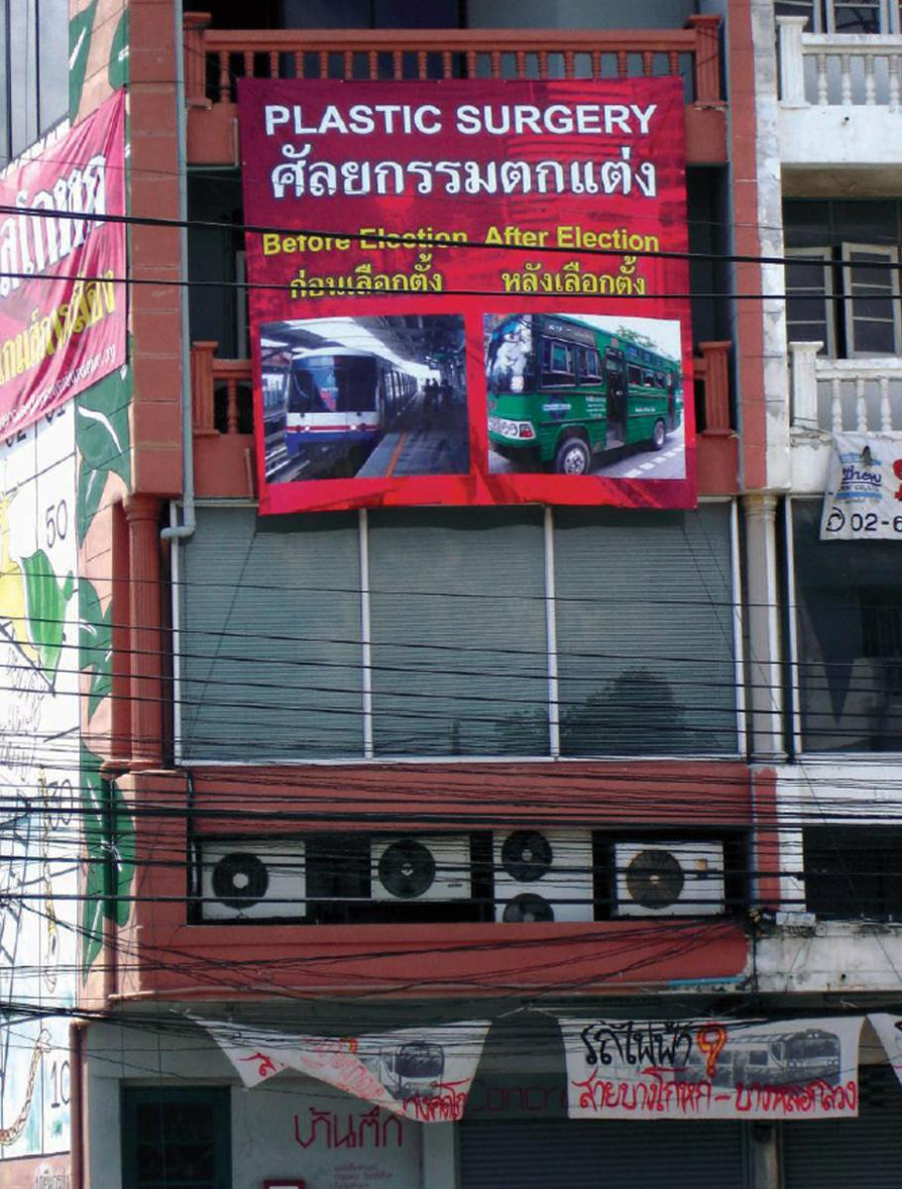
Facade of Concrete House ในปีพ. ศ. 2548 เมื่อ Apisuk เข้าร่วมรณรงค์ในชุมชนเพื่อสร้างรถไฟใต้ดิน
ในพื้นที่ภายใต้คำขวัญ "รัฐบาลโกหก" ภาพ: มารยาทของศิลปิน
หนึ่งในเหตุการณ์สำคัญที่เรามีในงาน Concrete House คืองานแฟ็กซ์ระหว่างประเทศซึ่งมีหัวข้อเรื่อง "Toxicity": คนไทย 8 คนรวมทั้งศิลปินและนักประพันธ์ทุกวันได้รับแฟกซ์ที่มาถึงในช่วงแรก สัปดาห์; ตัวอย่างกินเวลาสามสัปดาห์ ₅ ] ในปีพ. ศ. 2539 ผมได้ช่วยกันจัดตั้งกลุ่มศิลปินที่ชื่อว่าบางกอกอาร์ตแอ็ดวานซ์ร่วมกับสันติไอวุ ธ ธรรมกุลสุรพลปันยาชัยราษฎร์กมลผาสสวัสดิ์และคุณศศร์สิทธิเมธี เราได้แสดงร่วมกันในกิจกรรมทางสังคมที่แตกต่างกันโดยเฉพาะอย่างยิ่งในพื้นที่สาธารณะหรือในนิทรรศการศิลปะในล็อบบี้บางแห่งของโรงแรมเนื่องจากในเวลานั้นมันเป็นเรื่องปกติที่จะมีการจัดนิทรรศการในสถานที่ประเภทนี้ ต่อมาได้มีการจัดงาน "Live Art" ซึ่งเป็นเวทีการแสดงที่เปิดกว้างซึ่งเป็นเวทีแรกของศิลปินไทยก่อนที่จะมีการก่อตั้งเทศกาลศิลปะการแสดงนานาชาติแห่งเอเชีย - เอเซียติป้าขึ้นในปี 2541
ในปี 2540 คอนกรีตเฮ้าส์เป็นเจ้าภาพจัดการประชุมนานาชาติแบบต่อเนื่องโดย ASA (Boris Nieslony) และ Ultimate Akademie (Rolf Interecker), เมืองโคโลญประเทศเยอรมนี การพบปะกับศิลปินไทยจำนวนมากในศิลปะการแสดงและเป็นอีกหนึ่งบทเรียนที่น่าสนใจสำหรับฉันเกี่ยวกับศิลปะแบบนี้และเรียนรู้วิธีจัดกิจกรรมเหล่านี้ มันเป็นแรงบันดาลใจสำหรับ Asiatopia ในปีต่อไป
นอกเหนือจากการเป็นสถานที่ชุมนุมทางศิลปะแล้วบ้านคอนกรีตยังเป็นที่ตั้งของมูลนิธิ Empower Foundation ซึ่งภรรยาของฉันสร้างขึ้นโดย Noi Apisuk ในฐานะสมาชิกคนหนึ่งของฉันฉันได้ทำงานให้กับองค์กรนี้นับตั้งแต่ก่อตั้งเมื่อปีพศ. 2529 และตั้งแต่ต้นจนทุกวันนี้ฉันได้สันนิษฐานถึงบทบาทของบรรณาธิการนักสื่อสารและผู้ผลิตสื่อและบางครั้งฉันก็เป็นผู้สอนศิลปะสำหรับคนหนุ่มสาว ซึ่งเชื่อมโยงกัน วันนี้เมื่อวงการศิลปะของกรุงเทพฯไม่จำเป็นต้องมีพื้นที่อื่นเช่น Concrete House อาคารได้กลายเป็นสำนักงานใหญ่ของ Empower ซึ่งเรามีส่วนร่วมในการออกแบบพิพิธภัณฑ์ที่จะแสดงประวัติของการมีเพศสัมพันธ์ใน สยาม (ปัจจุบันเป็นส่วนหนึ่งของประเทศไทย)
ตลอดชีวิตศิลปะของฉันฉันได้ขึ้นอยู่กับการพัฒนาโครงการชุมชนที่จะได้รับเงินเดือนของฉันเอง ฉันทำงานเฉพาะกับ Empower Foundation ดังนั้นรายได้ของฉันจึงขึ้นอยู่กับสิ่งที่ฉันเผยแพร่ให้กับพวกเขาการฝึกอบรมกับคนงานเพศที่ฉันให้การเรียนในโรงละครหรือความช่วยเหลือที่ฉันมอบให้กับการออกแบบของพวกเขา โปรแกรมของการกระทำที่คุณสามารถดูได้ในพิพิธภัณฑ์ นี่คือวิถีชีวิตของฉันมันไม่ใช่งานศิลปะ
Asiatopia
ความสนใจของฉันในการจัดงานเทศกาลคือการแสดงให้เห็นถึงการมีอยู่ของชุมชนของศิลปินที่มีประสิทธิภาพในชุมชนทั่วโลกที่กว้างขึ้น ในฐานะที่เป็นชุมชนที่เรามีปฏิสัมพันธ์แบ่งปันและเรียนรู้จากกันและกัน ซึ่งแตกต่างจากเทศกาลศิลปะอื่น ๆ ที่มุ่งเน้นการแสดงสินค้าในหุ้นที่มีศิลปินจะนำเสนอเป็นบุคคลที่โดดเด่นในศิลปะ perfor-mativo เราทุกคนร่วมกันร่วมกันในกระบวนการของการสร้างงานนำเสนอส่วนบุคคลของเราเป็นแลกเปลี่ยน มีการสร้างบรรยากาศแห่งมิตรภาพ, ความเคารพและความเป็นมืออาชีพในทุกเป็นและแม้ว่าทุกคนท้ายกลับบ้านมิตรภาพเติบโตและขยายการสื่อสารเครือข่ายขยาย; การมีปฏิสัมพันธ์เพิ่มขึ้นระหว่างศิลปินที่เป็นสมาชิกของชุมชนซึ่งมักจะทำอะไรด้วยกัน
เพื่อนและเพื่อนร่วมงานทั้งหมดของฉันสนับสนุนฉันด้วย Asiatopia เพื่อไปยังจุดนี้ ฉันไม่ได้ทำอย่างนี้อย่างเดียว เมื่อเราเริ่มเทศกาลในปีพ. ศ. 2541 ทุกคนคิดว่าเรากำลังทำละครสดเต้นรำหรือเพลง เมื่อคนเห็นการแสดงเป็นครั้งแรกที่พวกเขาไม่รู้ว่ามันคืออะไรหรือทำอย่างไร
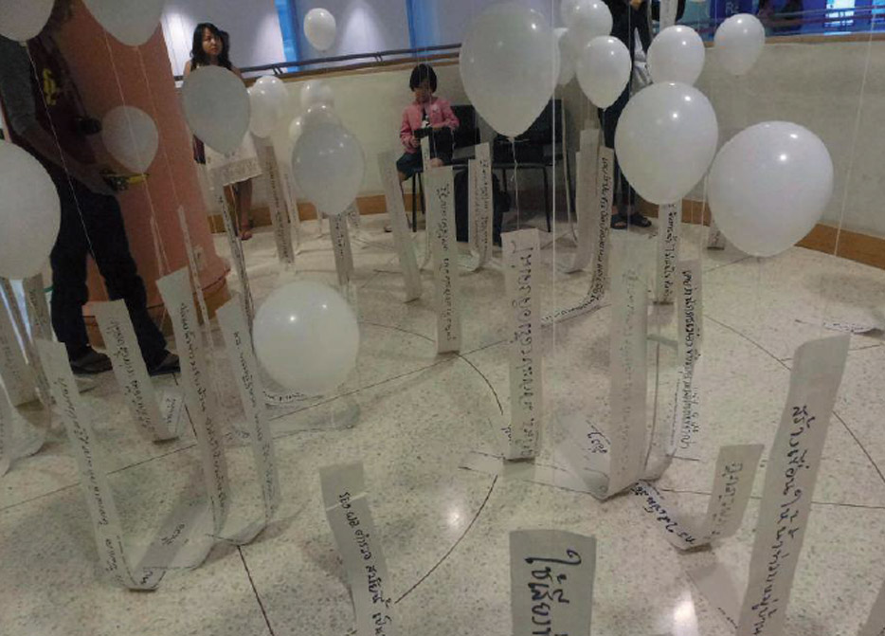
Chumpon Apisuk เหตุผล 100 ข้อที่ฉันไม่ชอบรัฐบาล 2013 Asiatopia ศูนย์ศิลปะและวัฒนธรรมกรุงเทพ ภาพ: มารยาทของศิลปิน
ผมคิดว่าสิ่งที่ทำให้มันแตกต่างจากเทศกาล Asiatopia อื่น ๆ ต่อฅัศิลปะในภูมิภาคนี้ก็คือการที่เรามีร่วมกันไม่ได้เป็นองค์กรปกครองหรือขึ้นอยู่กับcuradurías เหตุผลว่าทำไมเราต้องให้จิตวิญญาณของกลุ่มนี้อาจไม่ได้มีงบประมาณประจำปีมากและมักจะไม่มีเงินสำหรับอะไรดังนั้นเราจำเป็นต้องให้ทุกคนที่สามารถช่วยหรือนำเสนอชนิดของผลงานใด ๆ ที่จะ เทศกาล อีกประการหนึ่งของคุณสมบัติที่สำคัญที่สุดของ Asiatopia คือว่าเราอาจจะเป็นเทศกาลเดียวของผลงานศิลปะที่จัดในประเทศที่มี คือ ไม่มีเงินทุนสาธารณะสำหรับศิลปะ และในสิบหกปีของเรามีประสบการณ์เพียงสี่เทศกาลแรกที่ได้รับการสนับสนุนโดยการบริหารงานของกรุงเทพมหานคร ₆ชุมชนศิลปะได้จัดการติดตั้งกระทรวงวัฒนธรรมขึ้นเป็นครั้งแรกในประวัติศาสตร์การเมืองระหว่างปี 2541-2543 และอย่างไรก็ตามลมของนโยบายมีการเปลี่ยนแปลงหลังจากไม่กี่
ปีและรัฐมนตรีหันหันหลังให้กับชุมชนศิลปิน ในปี พ.ศ. 2544 ผู้ว่าการรัฐเลือกเมืองแห่งใหม่ได้ออกโครงการศูนย์ศิลปะแห่งใหม่และเสนอให้เปลี่ยนเป็นศูนย์การค้า ศิลปินเริ่มโกรธและกลุ่ม Asiatopia ประกาศว่าเราจะหยุดเทศกาลในปีนั้นเพื่ออุทิศตัวเองเพื่อจัดงานประท้วงของศิลปินเต็มเวลา ผมได้รับการเสนอชื่อจากเพื่อนร่วมงานให้เป็นเลขาธิการเครือข่ายศิลปินไทย เครือข่ายนำแคมเปญนี้ด้วยการสร้างภาพสี่พันภาพหนึ่งตารางเมตร เราไปโรงเรียนศิลปะในกรุงเทพฯและจัดกิจกรรมวาดภาพด้วยการมีส่วนร่วมของประชาชน และในเดือนกันยายนปี 2001 เราจัดภาพวาดไว้สี่กิโลเมตร ระยะทางเดียวกันกับนายกเทศมนตรีของกรุงเทพฯไปยังที่ตั้งของศูนย์ศิลปะที่เสนอ ศิลปินกว่าสองร้อยภาพวาดภาพผ่านถนนในกรุงเทพฯและวางไว้บนพื้นดินเพื่อให้ครอบคลุมทั้งสนามหญ้าหน้าศาลากลางจังหวัด แคมเปญของเราได้รับชัยชนะเพราะรัฐบาลได้หยุดโครงการเชิงพาณิชย์และจัดโครงการใหม่เป็นศูนย์ศิลปะและวัฒนธรรมแห่งแรกของกรุงเทพฯ นับตั้งแต่ก่อตั้งขึ้นในปีพศ. 2551 Asiatopia ได้รับความช่วยเหลือด้านการเงินจากธนาคาร เนื่องจากรัฐบาลได้หยุดยั้งโครงการของอาคารพาณิชย์และวางตารางงานของโครงการเป็นศูนย์ศิลปะและวัฒนธรรมแห่งแรกของกรุงเทพฯ นับตั้งแต่ก่อตั้งขึ้นในปีพศ. 2551 Asiatopia ได้รับความช่วยเหลือด้านการเงินจากธนาคาร เนื่องจากรัฐบาลได้หยุดยั้งโครงการของอาคารพาณิชย์และวางตารางงานของโครงการเป็นศูนย์ศิลปะและวัฒนธรรมแห่งแรกของกรุงเทพฯ นับตั้งแต่ก่อตั้งขึ้นในปีพศ. 2551 Asiatopia ได้รับความช่วยเหลือด้านการเงินจากธนาคาร
วันนี้เห็นได้ชัดว่า Asiatopia ได้รับความเกี่ยวข้องอย่างมาก เรามีประสบการณ์ที่น่าทึ่งถ้าเราพิจารณาผลลัพธ์และเงินน้อยที่เรามี ความจริงก็คือศิลปะมักไม่สามารถประสบความสำเร็จไม่ได้เพราะปัญหาทางเศรษฐกิจหรือทางการเมือง แต่เนื่องจากวัฒนธรรมและประเพณีของประเทศและวิธีการที่ได้พัฒนาขึ้น คำสั่งของกระทรวงวัฒนธรรมในปัจจุบันคือการสร้างรูปแบบศิลปะอย่างเป็นทางการแทนการแสวงหาชุมชนศิลปะในปัจจุบัน ดังนั้นฉันคิดว่าเราควรจะถามตัวเองว่าทำไมเราทำ performative ศิลปะ และในเวลาเดียวกันเราต้องยอมรับความหลากหลายของประเภทประสิทธิภาพเพื่อให้สามารถใช้งานได้หลากหลายและใหม่ ๆ
สำหรับคนส่วนมากของเรา Asiatopia ไม่ใช่งานเทศกาล: เป็นโรงเรียนที่มีประสิทธิภาพเป็นองค์กรทางการเมืองของศิลปินการเคลื่อนไหวที่นำโดยศิลปะการแสดงในประเทศไทย แม้ว่าเราจะไม่ได้ใช้ชื่อ Asiatopia สำหรับกิจกรรมอื่น ๆ ที่ไม่ใช่เทศกาลการแสดงหรือที่เกี่ยวข้อง แต่สมาชิกในกลุ่มของเรามักมีส่วนร่วมในการชุมนุมทางการเมืองหรือการเคลื่อนไหวที่เป็นที่นิยม เราไม่ได้มุ่งเน้นไปที่เทคนิคภัณฑารักษ์หรือทำฐานงานเทศกาลของเราเกี่ยวกับการจัดการศิลปะ และเนื่องจากเราไม่มีงบประมาณเพียงพอที่จะจ่ายเงินให้กับศิลปินที่เข้าร่วมโครงการเราจึงต้องพึ่งพาผู้ที่สามารถจัดการทรัพยากรของตนเองได้ นี่เป็นข้อ จำกัด สำหรับ Asiatopia เนื่องจากบางครั้งศิลปินที่ได้รับเชิญไม่สามารถเข้าร่วมหากพวกเขาไม่ได้รับเงินทุนเพื่อการเดินทาง
ในฐานะที่เป็นส่วนหนึ่งของโครงการในแต่ละปีเราจะแนะนำศิลปินที่เข้าร่วมโครงการด้วยคำแถลงก่อนงานเทศกาล เพื่อทำเช่นนี้เราจะหารือเกี่ยวกับเหตุการณ์หรือสถานการณ์ในประเทศไทยโลกหรือภูมิภาคและจากนั้นคำแถลงทางการเมืองนี้จะกำหนดทิศทางการแสดงและการเลือกศิลปินอย่างใด นี่ไม่ได้บอกว่าเป็นงานเทศกาลเฉพาะเรื่อง: เราไม่เคยกำหนดประกาศเกี่ยวกับศิลปินของเรา แต่อย่างใดเราเพียง แต่มองหาพวกเขาที่จะมีความคิดว่าเราจะเห็นโลกในแต่ละปีได้อย่างไร ในฐานะที่เป็นส่วนหนึ่งของการตอบสนองต่อปัญหาของปีที่ เรา กำหนดคีย์โดยฉันทามติ ที่เรา พิมพ์สโลแกนโดยเฉพาะอย่างยิ่งบนเสื้อที่ศิลปินจะสวมใส่ในช่วงเทศกาลและเป็นมากขึ้นเช่นการแจ้งเตือนของวิธีการที่เรารู้สึกว่าปีนี้ในเดือนกรกฎาคม ในอดีตมีศิลปินมากมายจากสิงคโปร์และศิลปินบางคนที่เดินทางผ่านกรุงเทพฯมาร่วมเป็นส่วนหนึ่งของการเดินทางนาน แต่เนื่องจากเราได้รับการสนับสนุนจากศูนย์ศิลปะและวัฒนธรรมกรุงเทพฯเราจึงพยายามเชิญศิลปินจากแหล่งอื่น ๆ อย่างน้อยสองคน ดังนั้นเราจึงมีศิลปินจำนวนมากจากภูมิภาคนี้มาแลกเปลี่ยนกับศิลปินจากทั่วโลก นี่อาจเป็นสิ่งที่ทำให้เราเป็นเทศกาลในระดับภูมิภาคซึ่งไม่ จำกัด เฉพาะศิลปะไทย
ในผลงานศิลปินตำแหน่งของฉันทำงานในประเทศไทยและเอเชียตะวันออกเฉียงใต้ (ภูมิภาคที่มีการเจริญเติบโตประสิทธิภาพแทบจะไม่) ผมคิดว่ามันเป็นสิ่งสำคัญที่ศิลปินรวมแพลตฟอร์มสำหรับงานศิลปะ perfor-mativo เช่นเดียวกับการที่จะเผยแพร่ การปฏิบัติ ในภูมิภาคนี้มีประเพณีท้องถิ่นที่แตกต่างกันออกไป ในพิธีกรรมที่ผ่านมาได้ถูกตั้งข้อสังเกตว่าเป็นส่วนหนึ่งของรูปแบบของศาสนาในยุคโบราณที่มีความเชื่อเรื่องศาสนาลัทธิบางประเภทยังคงถูกผสมผสานระหว่างการบูชาทางศาสนา บางทีนั่นอาจอธิบายได้ว่าทำไมนักแสดงหลายคนชาวเอเชียเริ่มปฏิบัติตนในรูปแบบของการปฏิบัติพิธีกรรมที่พัฒนาขึ้นเพื่อตอบสนองต่อสังคมปัจจุบัน ในประเทศไทยโดยทั่วไปแล้วศิลปินและนักเทศน์วัฒนธรรมต่างก็หางานศิลปะควบคู่ไปกับพิธีกรรมและการสอนศีลธรรม ทัศนคตินี้ถูกเน้นย้ำมากขึ้นเพื่อต่อสู้กับการรุกรานวัฒนธรรมต่างประเทศ ฉันไม่เชื่อในเรื่องนี้ แต่การต่อสู้กับมันจะล้มด้วยกำแพง ดังนั้นผมจึงพิจารณาในฐานะผู้จัดงานเทศกาลสมรรถนะว่าเราจำเป็นต้องแนะนำการปฏิบัติของแต่ละบุคคลในสื่ออื่น ๆ อีกมากมาย ฉันอยากสนับสนุนให้ศิลปินนักแสดงแต่ละคนพัฒนาแนวทางการแสดงสดของตัวเองและไม่ควรผสมผสานศิลปะกับศาสนาหรือการสอนศีลธรรมเพราะศิลปะไม่ได้มีบทบาทเช่นเดียวกับนักเทศน์หรือพระสงฆ์ ฉันคิดว่านี่เป็นภารกิจของ Asiatopia
ในความคิดของ Asiatopia พวกเขายังเป็นแรงบันดาลใจให้ฉันและฉันได้เรียนรู้มากของเหตุการณ์ศิลปะนานาชาติที่ฉันได้เข้าชมก่อนหน้านี้ ARX ​​ออสเตรเลียตะวันตก (1987 และ 1989) ได้รับอนุญาตให้ผมเป็นสมาชิกของคณะกรรมการของเขาและพวกเขาได้เรียนรู้เกี่ยวกับธรรมชาติของเหตุการณ์ศิลปะนานาชาติและทัศนคติบรรยากาศของมิตรภาพและโอกาสที่จะร่วมกันระหว่างผู้เข้าร่วม หลังจาก ARX มา Nipaf (เทศกาลศิลปะนานาชาติ Nippon การปฏิบัติงาน) โดยเซอิจิชิโมดะเป็นศิลปินที่ดีและการจัดงานที่มีพลังงานและความรักของพวกเขาให้พวกเขาเทศกาลนี้จะจัดตะแบงปีละสองครั้งตั้งแต่ปี 1993 หนึ่งใน ประเทศที่แพงที่สุดในโลกญี่ปุ่น Boris Nieslony และ Rolf Hinterecker อนุญาตให้ฉันเข้าร่วมการประชุม Performance International 1997, ที่ฉันได้รับพลังงานที่ดีจากผู้เข้าร่วมจากทั่วทุกมุมโลก มีพลังในการแลกเปลี่ยนจากดวงอาทิตย์ถึงดวงอาทิตย์เข้าและออกจากที่นั่น: ทุกอย่างเป็นไปได้ หอศิลป์ผลงานที่ Boris ได้รวบรวมไว้อาจเป็นสถานที่ศักดิ์สิทธิ์ทางจิตวิญญาณสำหรับผลการดำเนินงานที่พิเศษที่สุดที่ฉันเคยเห็นในโลกทั้งใบ
Asiatopia ไม่ใช่เทศกาลแยก; เป็นผู้รอดชีวิตที่ยั่งยืนที่สุดของเทศกาลการแสดงในเอเชียตะวันออกเฉียงใต้ แต่เขาเป็นส่วนหนึ่งของขบวนการศิลปะการแสดงที่ยอดเยี่ยม และเราไม่ได้อยู่ตามลำพังในเอเชียตะวันออกเฉียงใต้: เรามีอนาคตของการจินตนาการและ Fettersfield ในสิงคโปร์ Performance Klub ในยอกยาการ์ตาประเทศอินโดนีเซีย; ศิลปะการกระทำและสื่อมวลชน Tupada (Tama) และงานเทศกาลศิลปะการแสดงศิลปะอาร์ทพื้นที่ระหว่างประเทศของ APO ในฟิลิปปินส์; Zero Art Space และ Beyond Pressure ในพม่าไม่รวมถึงกิจกรรมอิสระที่มีขนาดเล็กในสถานที่เช่น Bundung, Manila, Mandalay, Vietnam หรือ Malaysia เป็นเกียรติอย่างยิ่งสำหรับ Asiatopia ในการเป็นส่วนหนึ่งของพลังงานระดับภูมิภาคนี้
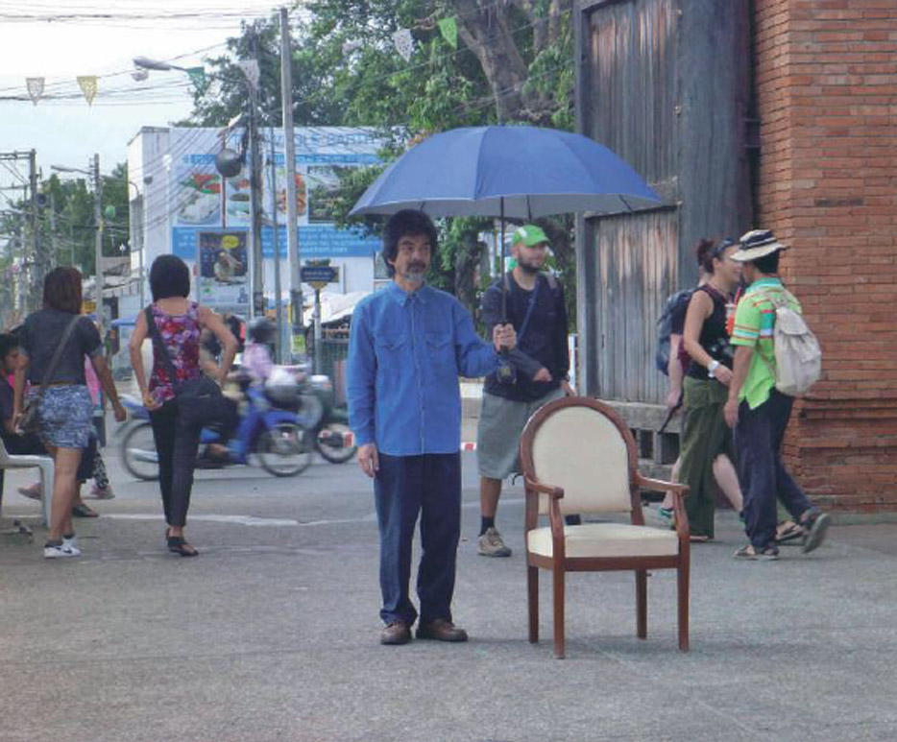
Chumpon Apisuk, Standing, 2010 Asiatopia, Chiangmai ได้รับความอนุเคราะห์จาก Asiatopia
ตลอดกระบวนการนี้ผมได้พบและฉันได้พบกับศิลปินประสิทธิภาพที่ดีเยี่ยมเอเชียตะวันออกเฉียงใต้: ลีเหวินถัง Dawu อแมนดาเฮงเจสันลิม Jeremy Hiah แอนจี Seah, Kai Lam, ชาร์ลอลินน์ลูอาราห์ไมยนี, อีวานวิโจโนวิลเล็ม Christiawan, Yoyoyogasmana เรย์ Langenbach เจิ่น Luong, ริชาร์ดสเตร์แมตเตอร์โม Satt เกาะเออองไมิน, Ei เธีนโชว์หยวน Mor'O Ocampo และ Mideo ครูซในหมู่อื่น ๆ อีกมากมาย ตอนนี้พวกเขาเป็นเพื่อนของฉันเพื่อนร่วมงานของฉัน ฉันรู้สึกสบายใจมากระหว่างพวกเขา
แน่นอนว่าฉันหมายถึงศิลปินไทยทุกคน ₈ฉันได้พบและได้รู้จักกับศิลปินที่ยอดเยี่ยมและมนุษย์ที่ยอดเยี่ยมในประเทศญี่ปุ่นจีนเกาหลีอินเดียอียิปต์ปาเลสไตน์อิสราเอลยุโรปและยุโรปตะวันออกอเมริกาเหนืออเมริกาใต้ออสเตรเลียแอฟริกา ... มิตรภาพมีความสำคัญมากในการเคลื่อนไหวศิลปะการแสดง พวกเขาพูดภาษาทั้งหมดของโลกฉันไม่เข้าใจส่วนใหญ่และฉันมีความสุขมากที่ Asiatopia เป็นพันธบัตรของเรา
เครือข่ายการทำงานร่วมกันและความท้าทายของเอเซียเนีย
ฉันได้เรียนรู้หลายสิ่งหลายอย่างในระหว่างการก่อตั้งและระหว่างองค์กรของ Asiatopia แต่สิ่งหนึ่งที่สำคัญคือต้องเข้าใจว่าทำไมศิลปะจึงเป็นไปไม่ได้ในเมืองไทย เป็นระบบที่รัฐบาลไทยไม่พร้อมสำหรับความก้าวหน้าของมนุษย์: เป็นกลไกในการจัดการและควบคุมสังคมของเราซึ่งเราเป็นเพียงพลเมืองที่อยู่ในมาตรการที่เราต้องเผชิญในพื้นที่ที่รัฐบาลควบคุม แต่ผมเชื่อว่าศิลปะเป็นอาวุธในการต่อสู้กับเครื่องที่ไม่มีฤทธิ์เด็ดขาดนี้ด้วยการผสมผสานกิจกรรมของมนุษย์เข้ากับชีวิตประจำท้องถิ่น เมื่อศูนย์ศิลปะและวัฒนธรรมกรุงเทพเปิดให้ประชาชนทั่วไปในปีพศ. 2551 เราสามารถเฉลิมฉลองครบรอบ 10 ปีของงาน Asiatopia ได้ เทศกาลวิ่งเป็นเวลาห้าสัปดาห์และมีส่วนร่วม 89 ศิลปินและการแสดง 103 นี่เป็นงานศิลปะครั้งแรกที่จัดขึ้นที่กรุงเทพฯซึ่งเป็นที่รวมศิลปินนานาชาติมากมาย Asiatopia กลายเป็นสัญลักษณ์แห่งอนาคตของศิลปะในประเทศไทยเช่นเดียวกับที่ผลงานได้รับการมองว่าเป็นศิลปะแห่งพรุ่งนี้ ไม่กี่ปีต่อมามหาวิทยาลัยศิลปากรได้รวมการศึกษาศิลปะการแสดงเป็นหลักสูตรของหลักสูตรและในการเปิดคอร์สนี้มหาวิทยาลัยได้เชิญผมมาพูดถึงศิลปะการแสดง
หลังจากที่ Asiatopia ใช้เวลาหลายปีแล้วคนในวงการศิลปะจึงเริ่มตระหนักถึงผลการดำเนินงานและตอนนี้เรามีการจัดการประชุมเชิงปฏิบัติการสองครั้งรวมถึงห้องทดลองของศิลปิน เราสามารถจัดการที่นี่ได้ แต่ก็ยังไม่เพียงพอ
Asiatopia ไม่ใช่แค่เทศกาลเท่านั้น ยังมีบทบาทในโลกแห่งการเปลี่ยนแปลงของประเทศไทย เมื่อฉันได้พบกับ Arahmaiani ในเมืองเดรสเดนในปี 2000 หลังจากได้พบเห็นกันหลายครั้งในญี่ปุ่นและที่อื่น ๆ เราก็สงสัยว่าทำไมเราต้องพบกันในที่อื่น ๆ มีโอกาสที่ศิลปินเอเชียจะพบกันในเอเชียหรือไม่? เมื่อครั้งที่แล้วฉันได้จัด Asiatopia แล้ว Arahmaiani ได้จัดเทศกาลศิลปะการแสดงนานาชาติที่จาการ์ต้า (Jipaf, 2000) และเราได้พบกันในดินแดนของเราแล้ว อย่างไรก็ตามการสนทนาแสดงให้เห็นถึงการขาดโอกาสในการแลกเปลี่ยนศิลปกรรมหรือมากกว่านั้นแสดงให้เห็นว่า "สภาพแวดล้อม" ไม่เหมาะสมสำหรับเรามานานหลายปี
เป็นเรื่องยากที่จะเชื่อเรื่องนี้จากเอเชียตะวันออกเฉียงใต้ที่มีประวัติทางวัฒนธรรมที่ร่ำรวยและความคิดสร้างสรรค์ของเราได้รับการยกย่องจากชาวตะวันตกจำนวนมาก แต่มีความสนใจไม่มากพอในรัฐบาลของเรา - ตามนโยบายของรัฐ - เพื่อสนับสนุนการปฏิบัติศิลปะร่วมสมัย ผมเชื่อว่าเราเป็นคนจากเอเชียตะวันออกเฉียงใต้ (หรือประเทศไทย) อาศัยอยู่ในประเทศที่มีความมั่นคงและความมั่งคั่งทางเศรษฐกิจเป็นสิ่งเดียวที่เป็นห่วง รัฐและรัฐบาลของเราเป็นอำนาจที่ไม่สามารถแยกออกได้ ประเทศของเราได้รับการจัดการโดยนักการเมืองปฏิบัติหน้าที่ในแต่ละรัฐบาลและรัฐบาลควบคุมรัฐ ในประเทศไทยเรายังคงอยู่ในระหว่างการร่างรัฐธรรมนูญแห่งชาติและกำหนดให้เป็นวิธีการที่ถูกต้องตามกฎหมายในการกำหนดขอบเขตของรัฐบาล แต่ก็ยังเกิดขึ้นในบริบทอื่น ๆ : หนึ่งในข้อคิดเห็นที่ทำให้เราเป็นสถาบันที่มีระบบเศรษฐกิจแบบผสมผสานซึ่งใช้ในการจัดหาเงินทุนแก่อาเซียนในน่านเพื่อที่จะไม่สนับสนุนพวกเขาต่อไปก็คือโปรแกรมของเราไม่ได้ส่งเสริมการท่องเที่ยวในจังหวัด เราอาจใช้เงินจากสถาบันที่ไม่เหมาะ แต่ก็เป็นคนเดียวที่มีอยู่ ไม่น่าแปลกใจเลย
รัฐเวสเทิมีประวัติอันยาวนานของศิลปะการสนับสนุนและภาระหน้าที่ของตนได้รับการให้ความต่อเนื่องเพื่อรักษาประวัติศาสตร์ของพวกเขา ศิลปะเป็นส่วนสำคัญของประวัติศาสตร์ยุโรปและการพัฒนาสังคม ในทางตรงกันข้ามในเอเชียตะวันออกเฉียงใต้ประวัติศาสตร์ของเราถูกตัดทอนโดยอาณานิคมตะวันตก ถึงแม้ว่าเราจะไม่ได้ตั้งรกรากในประเทศไทยพระมหากษัตริย์และหัวของเราของรัฐเขียนประวัติศาสตร์ของประเทศกับงานศิลปะและงานฝีมือที่นำเข้ามาเพื่อให้ภาพของคุณจะมีลักษณะเช่นวัฒนธรรมของยุโรปและได้รับการว่าจ้างศิลปินและสถาปนิกตะวันตกกรุงเทพฯดูเหมือนปารีสและโรม . "รากฐานแห่งชาติ" นี้กำลังกลายเป็นปัญหาในสังคมประชาธิปไตยที่เปลี่ยนแปลงไปในปัจจุบัน ประเทศไทยต้องการวัฒนธรรมที่เป็นประชาธิปไตยไม่ใช่การเมือง
การแสดงออกทางศิลปะเป็นสิ่งจำเป็นสำหรับสังคมประชาธิปไตยที่มีการเคารพเสรีภาพในการแสดงออก เป็นหน้าที่ของรัฐในการรับประกันเสรีภาพนี้เพื่อให้ประชาชนสามารถสร้างสังคมที่มีพลวัตร
เป้าหมายหลักของยุทธศาสตร์ภัณฑารักษ์ของเราตั้งแต่เริ่มแรกคือความเชื่อมโยงที่แน่นแฟ้นกับภูมิภาคเอเชียตะวันออกเฉียงใต้ แต่น่าเสียดายที่สิงคโปร์มีสภาศิลปะที่เป็นของแข็งที่สนับสนุนศิลปินในการทำงานในต่างประเทศในขณะที่ประเทศอื่น ๆ ไม่มีกองทุนดังกล่าว นั่นเป็นเหตุผลที่ศิลปินเกือบทุกปีมาจากสิงคโปร์ ปัจจุบันเราได้รับการสนับสนุนจากศูนย์ศิลปวัฒนธรรมและวัฒนธรรมแห่งประเทศไทยเพื่อขอเชิญชวนศิลปินเพิ่มเติมจากภูมิภาคอัสอัน (สมาคมประชาชาติแห่งเอเชียตะวันออกเฉียงใต้) สำหรับภูมิภาคอื่น ๆ ตอนนี้เรากำลังพยายามเข้าถึงเอเชียตะวันออกประเทศต่างๆเช่นจีนญี่ปุ่นและเกาหลี เราได้สร้างการเชื่อมโยงที่แข็งแกร่งกับเครือข่ายศิลปินหลายแห่งในญี่ปุ่นฮ่องกงและเกาหลี และเรากำลังทำงานร่วมกับกลุ่มศิลปินในจีนและไต้หวันอีกด้วย แต่ก็เป็นสิ่งสำคัญที่เราเชื่อมต่อกับตะวันตก เรากำลังมุ่งเน้นไปที่การแลกเปลี่ยนกับประเทศอื่น ๆ เพื่อเสริมสร้างความสัมพันธ์ของเราบางอย่างที่เราพบว่าใกล้ชิดกับยุทธศาสตร์ความร่วมมือมากกว่าเหตุผลของภัณฑารักษ์ อย่างไรก็ตามเราโชคดีที่การเชื่อมต่อที่เรามีอยู่ได้ดีและเป็นบวกทางศิลปะ
แต่แทนที่จะพึ่งพาเครือข่ายและจุดติดต่อที่เราตั้งขึ้นในประเทศอื่น ๆ และภูมิภาค 9 เราไม่ค่อยแข็งแรงในเอเชียใต้ (อินเดีย, บังกลาเทศ, ปากีสถาน, ศรีลังกา, เนปาล, ฯลฯ ) ในตะวันออกกลางละตินอเมริกาและฝรั่งเศส อย่างไรก็ตามเราได้กลับมาทบทวนและประเมินโปรแกรมของเราก่อนหน้านี้และพยายามนำศิลปินที่แตกต่างซึ่งสามารถกำหนดศิลปะการแสดงที่มีรูปแบบและการปฏิบัติต่างๆได้ ในทางกลับกัน Asiatopia มีการจัดนิทรรศการศิลปะสำหรับคนหนุ่มสาวและผู้ที่สนใจในการพัฒนาประสบการณ์กับการแสดง จัดขึ้นในเดือนกันยายนดังนั้นในแต่ละปีเราจึงต้องช่วยเหลือซึ่งกันและกันในการหาศิลปินที่เข้าร่วมการประชุมเชิงปฏิบัติการ ตั้งแต่ 2011, เรามีศิลปินเช่น Monika Güntherและ Ruedi Schill, Morgan O'Hara, Sinead O'Donnell, Melati Suryodarmo และ Randy Glehill หวังว่าเร็ว ๆ นี้จะมีศิลปินและครูที่ยิ่งใหญ่เข้าร่วมการประชุมเชิงปฏิบัติการกับศิลปินท้องถิ่นหนุ่ม ๆ คนที่ชอบ Marilyn Arsem, Boris Nieslony, Alastair MacLennan, Roi Vaara หรือ Lee Wen
สิ่งหนึ่งที่ทำให้การเคลื่อนไหวศิลปะการแสดงที่ร่ำรวยในระดับโลกคือจิตวิญญาณของมิตรภาพและความเป็นน้ำหนึ่งใจเดียวกันมีสูงมาก เอเซียเนียเป็นหนี้ศิลปินทุกคนในโลกที่ทำให้เรารู้สึกเป็นส่วนหนึ่งของเครือข่าย เมื่อมีใครเห็นแฟ้มของ Boris Nieslony ดังนั้นในกรุงควิเบกในพื้นที่ที่มีการแสดงมากมายทำให้รู้สึกถึงพลังงานในอากาศเมื่อเข้าสู่ระบบ: ในไลบรารีในไฟล์วิดีโอ ในคน ...
มันเหมือนกับสิ่งที่คุณรู้สึกเมื่อคุณผ่านถนนที่กำลังก่อสร้าง: ชีวิต, งาน, เสียง, กลิ่น, ฝุ่น, ... ว่าวิญญาณของชนชั้นแรงงานที่แข็งแรงมาก The Lee Wen Independent Archives in Singapore ไม่ได้เป็นสถานที่ใหญ่ แต่มันมีมากกว่าตึกใด ๆ และมีชายชื่อลีเหวินไม่น้อย และทุกครั้งที่ฉันมองขึ้นมาจากห้องชั้นหนึ่งที่ Concrete House ฉันรู้สึกเหมือนกัน ผมคิดว่าวิญญาณแบบนี้ทำให้เครือข่ายศิลปะการแสดงแตกต่างกัน
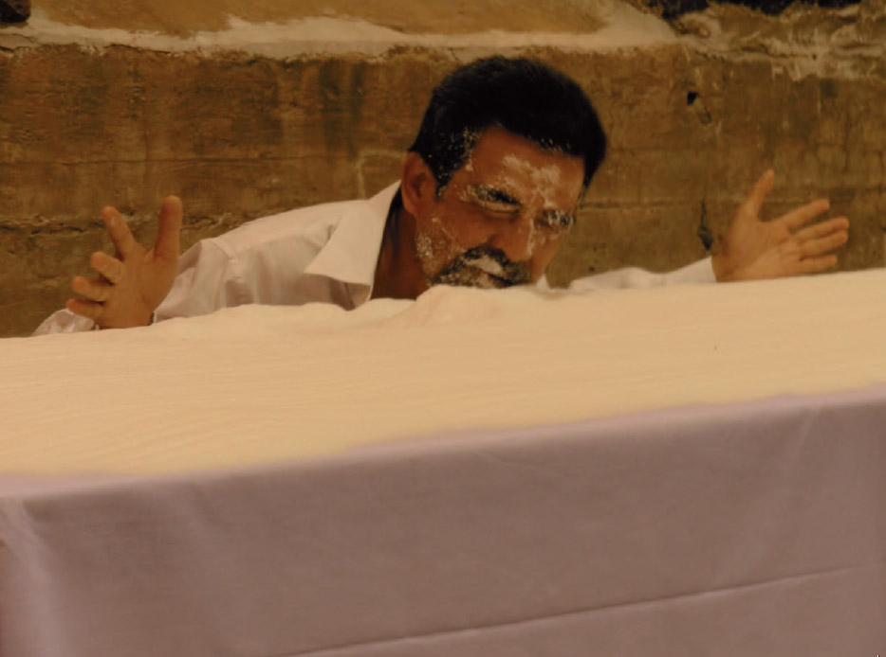
Chumpon Apisuk, Silent Salt, 2009. Quebec ภาพ: Monika Gunther
มูลนิธิ Empower ได้รับการสนับสนุนหลักของเราเมื่อเราไม่ได้รับเงินทุน (ตามที่กล่าวแล้วนั่นหมายความว่าเกือบตลอดเวลาที่เราทำงานโดยไม่ได้รับการชำระเงินและในอีกหลายปีเราไม่สามารถจ่ายเงินสำหรับการมีส่วนร่วมของศิลปินได้เนื่องจากไม่มีทรัพยากร) และได้รับการสนับสนุนจากมูลนิธิร็อคกี้เฟลเลอร์เพื่อจัดประชุมภูมิภาคและเพื่อการวิจัยผลงานในประเทศไทย บางครั้งเราไปที่เทศกาลของเราที่เชียงใหม่เพื่อหลีกเลี่ยงสถานที่ที่มีราคาแพงเช่นกรุงเทพฯ และตอนนี้ศูนย์ศิลปะและวัฒนธรรมกรุงเทพกำลังสร้างทุนสนับสนุนศิลปินและสามารถเสนอการจ่ายเงินขั้นต่ำ เรารู้ว่าการจัดเก็บกำลังดำเนินการอยู่แม้ว่าเราจะยังไม่ได้รับเงินก็ตาม ผมรู้สึกซาบซึ้งมากกับศิลปินชาวต่างชาติทุกคนที่ได้รับความเข้าใจและใคร, เพื่อหาทุนของตัวเองที่จะมาร่วมแสดงในงานเทศกาลของเราพวกเขาได้ช่วยให้จำนวนมากที่จะ Asiatopia ไปข้างหน้า เรายังคงต้องทำงานอย่างหนักเพื่อสนับสนุนศิลปินเหล่านี้ในประเทศของเรา
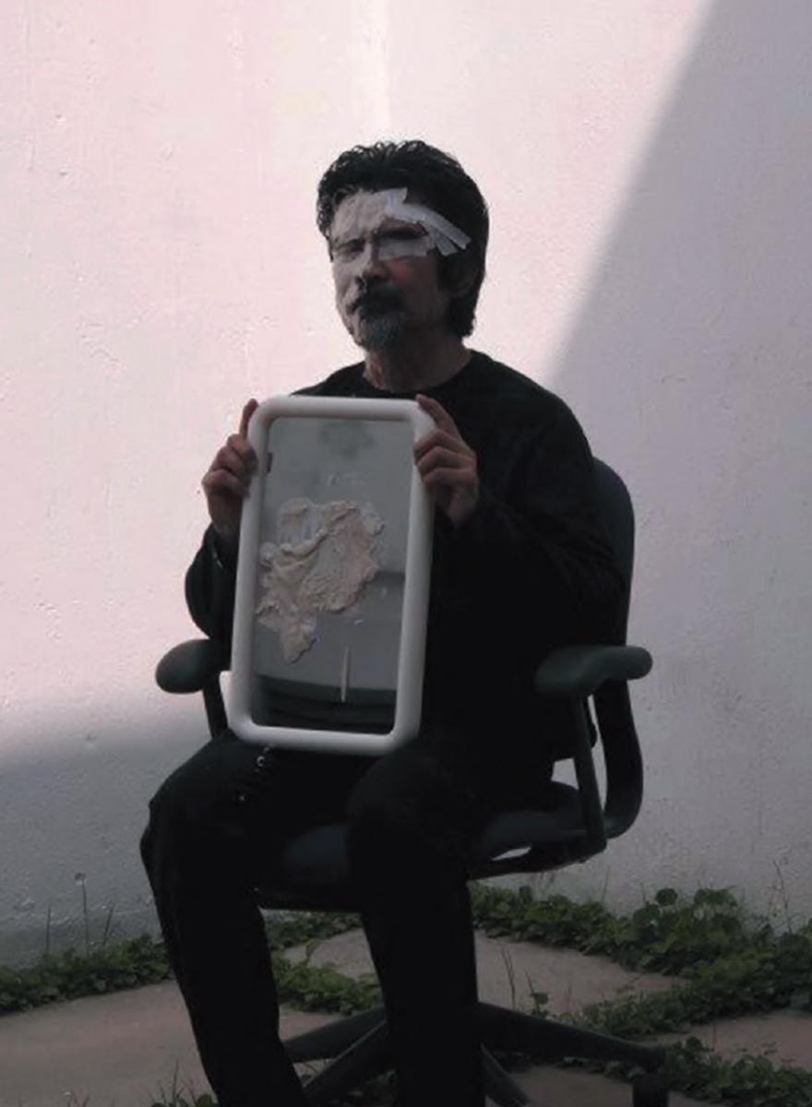
Chumpon Apisuk ฉันไม่ได้ทำอย่างนี้ให้กับประเทศของฉันในปี 2014 ฮ่องกง ภาพ: มารยาทของศิลปิน
เกี่ยวกับกระบวนการของฉันเองในแง่ของการประชุมเหล่านี้ ผลการปฏิบัติงานและเวลาฉันต้องการจะพูดถึงเล็กน้อยเกี่ยวกับสิ่งที่เกิดขึ้นกับการปฏิบัติของฉันในการสร้างผลงานควบคู่ไปกับการพัฒนาและการแลกเปลี่ยนทั้งหมดเหล่านี้ที่เป็นไปได้กับ Concrete House และ Asiatopia เนื่องจากฉันไม่เห็นว่าเป็นสองกระบวนการที่แยกกัน
ในปีพ. ศ. 2552 เมื่อฉันได้แสดงการแสดงของSilent Saltโดยทุ่มเทให้กับแม่ของฉันฉันตระหนักว่าฉันกำลังทำผิดกับสไตล์เดิมของฉันซึ่งฉันไม่ได้แสดงผลงานแบบเดิมด้วยจิตสำนึกทางการเมืองหรือสังคม แต่ก็พยายามที่จะสร้างตำแหน่ง พูดคุยเกี่ยวกับว่าฉันเป็นใครและสิ่งที่ฉันกังวล
ฉันถึงจุดที่ฉันไม่ค่อยมีความสุขกับสิ่งของจำนวนมากซึ่งเป็นวัตถุที่มักนำไปวางไว้ในที่สาธารณะเพราะฉันคิดว่าพวกเขาควบคุมการเคลื่อนไหวและเวลาของฉัน ตอนนี้ฉันพยายามลดการใช้วัตถุที่สำคัญที่สุดเพื่อให้สามารถพูดได้มากขึ้น ฉันจะต้องให้เวลาประชาชนและพื้นที่ที่จะคิดว่าผ่านการกระทำของฉันมากกว่าแนะนำคุณกับวัตถุของฉัน ผมเชื่อว่าประสบการณ์ที่ได้รับจากประชาชนส่วนใหญ่ซึ่งเป็นชาวไทยอย่างน้อยที่สุดก็คล้ายคลึงกับของผมแม้ว่าจะอาศัยอยู่ในเอเชียตะวันออกเฉียงใต้ แต่ก็ไม่ได้มีความแตกต่างกันมากนัก การนำเสนอร่างกายของฉันเป็นเหมือนการเป็นตัวแทนของพวกเขาฉันคิดว่า; แล้วสิ่งที่ฉันต้องการก็คือเพื่อให้สาธารณชนเห็นผลงานของฉันและรู้สึกถึงประสบการณ์ของพวกเขาไม่เข้าใจสิ่งที่ฉันทำหรือทำไมฉันทำมัน
ในยุโรปและที่อื่น ๆ ในภาคตะวันตกผู้ชมส่วนใหญ่คุ้นเคยกับศิลปะและการแสดงผลมากขึ้นเพื่อให้พวกเขาสามารถรับและค้นพบบางสิ่งบางอย่างในการกระทำของฉันที่พวกเขาสามารถทำตามได้ มันไม่ได้ทำงานอย่างนั้นแน่นอน ระหว่างการแสดงสองครั้งที่ฉันทำในปี 2013 และต้นปี 2014 ฉันใช้ผงมะนาวเพื่อระบายสีตัวเองเป็นสีขาว เป็นที่เข้าใจกันได้ในฝั่งตะวันตกที่ผิวสีขาวถูกใช้เป็นธงของลัทธิล่าอาณานิคมและวัฒนธรรมที่โดดเด่น แต่ในเอเชียมะนาวในหน้ากระตุ้นเพียงปลอมตัวที่นักล่าใช้เพื่อปกปิดกลิ่นกายของพวกเขา และยังคงเป็นไปได้ที่จะปล่อยให้สาธารณชนตีความว่าเป็นแบบของตัวเองไม่ว่าจะเป็นพวกนักกิจกรรมทางการเมืองหรือหมอผีคนอื่นก็ตาม
ในทางตรงกันข้ามเมื่อทำงานด้วยวัสดุน้อยลงประชาชนต้องการเวลามากขึ้นในการปฏิบัติตามการกระทำของฉันเพื่อคิดเกี่ยวกับเรื่องนี้ ในกรณีนี้ผมต้องกลายเป็นแบบสะท้อนความคิดของประชาชน เมื่อเร็ว ๆ นี้ผมได้วิเคราะห์เวลาที่ต้องใช้ในการแสดงของผมต่อหน้าผู้ชมและประมาณยี่สิบถึงยี่สิบห้านาทีซึ่งดีพอสำหรับงานเทศกาลรูปแบบ
อย่างไรก็ตามเมื่อมีเวลามากขึ้นฉันชอบที่จะใช้เวลาทำงานนานกว่าหนึ่งชั่วโมงในสถานที่ที่ไม่ใช่ศิลปะหรือแม้กระทั่งในที่สาธารณะ
เมื่อฉันพยายามที่จะเริ่มต้นการสื่อสารครั้งนี้เวลากลายเป็นเรื่องสำคัญมากที่จะสามารถเชื่อมโยงกับผู้คนได้ เวลาเป็นพื้นฐานที่จะจับใจคนเหล่านั้นได้ ในกรณีนี้คือการแสดงผลงานสำหรับผู้ชมที่มีการติดต่อกันมากขึ้นและมีการเผชิญหน้ากันมากขึ้น แต่เมื่อฉันทำผลงานที่ยาวนานในพื้นที่สาธารณะไม่ได้มีกลุ่มเดียวอยู่ตลอดเวลา แล้วคนจะผ่านและการกระทำตามเวลาจะกลายเป็นวัตถุตัวเอง พวกเขาไม่ได้คาดหวังการกระทำหรือการเคลื่อนไหวพวกเขาเพียงสร้างความอยากรู้สิ่งที่ฉันทำและทำไมแล้วพวกเขาก็ไปตามทางของพวกเขา ดังนั้นมีคนจำนวนมากที่เหลืออยู่เพียงลำพังกับเหลือบของการแสดงของฉันแต่ละประมาณสองหรือสามนาที ยิ่งฉันอยู่ที่นั่นนานเท่าใดผู้คนจะเห็นมันมากขึ้นเท่านั้น การกระทำในที่สาธารณะกลายเป็นรูปปั้นชั่วคราวซึ่งเป็นภาพลักษณ์ของทุกคนที่ได้รับเมื่อเขาเห็นผลงานของฉัน และมีการระบุทฤษฎีการบันทึกเวลาด้วยเช่นกัน
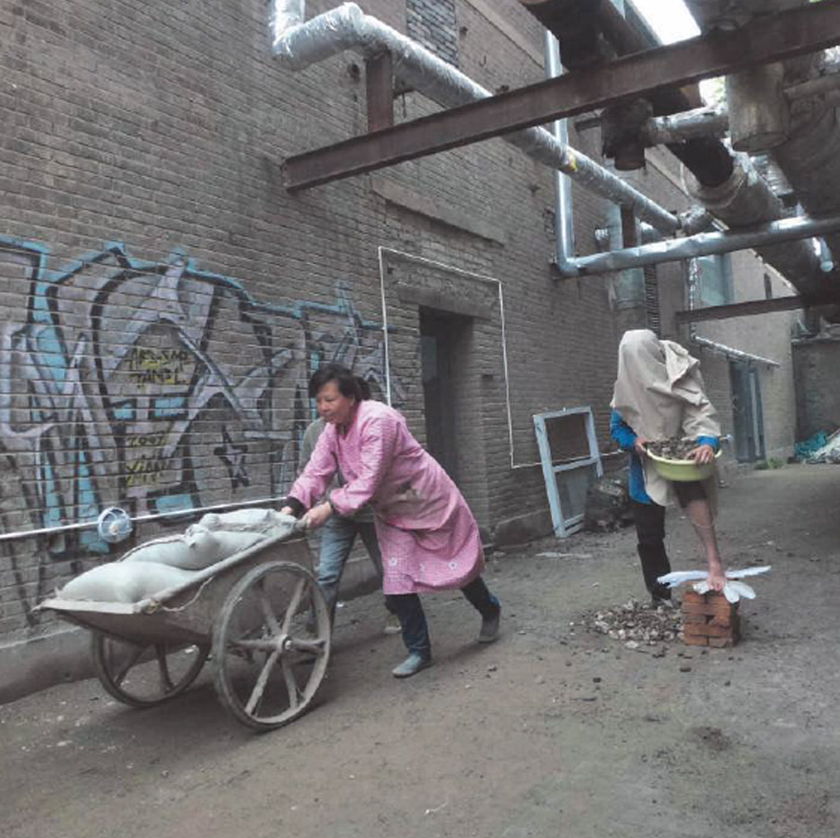
Chumpon Apisuk ฉันไม่ได้ทำอย่างนี้ให้กับประเทศของฉันในปี 2014 ฮ่องกง ภาพ: มารยาทของศิลปิน
มีการหลายศิลปินและนักเขียนที่ได้รับแรงบันดาลใจการปฏิบัติของฉันในช่วงหลายปีและแต่ละของพวกเขามีอิทธิพลต่อผมและแรงบันดาลใจที่แตกต่างกัน พูดถึงตัวอย่างบางส่วนพูดคุยครั้งแรกของลีเหวินซึ่งแรงบันดาลใจสำหรับความคิดสร้างสรรค์บทกวีของเขา; ผลงานของเขาได้สัมผัสผมอย่างล้ำลึกและผมรู้สึกว่าชุมพร Apisuk ผมไม่ได้ทำเช่นนี้สำหรับประเทศของฉันฮ่องกง 2014 ภาพ: มารยาทของศิลปิน
เว็บไซต์
สมาคมบริการศิลปะ - ASA (เยอรมนี): www.asa.de
เอเชียอาร์ทอาร์เซนอล - เอเอสเอ (ฮ่องกง): www.aaa.org.hk
APO Art Space (ฟิลิปปินส์): www.facebook.com/APOArtSpace
เทศกาลศิลปะเอเชียอาเซียน: www.facebook.com/ ASIATOPIA-International-Performance-Art-Festival-229057933787655 / ระยะเวลา /
Asiatopia - ฉบับที่ผ่านมา: asiatopia.blogspot.com.co
Beyond Pressure (มั ณ ฑะเลย์ / พม่า): www.beyondpressure.org
มูลนิธิ Empower: www.empowerfoundation.org
Fettersfield (สิงคโปร์): fetterfield.blogspot.com.co
อนาคตของจินตนาการ (สิงคโปร์): www.foi.sg
Performance Klub (Yogyakarta, Indonesia): www.performanceklub.com
Tupada Action and Media Art - ทามะ (ฟิลิปปินส์): http://tamatupada.multiply.com/
ศูนย์ศิลปะอวกาศ (มั ณ ฑะเลย์ / พม่า): www.newzeroartspace.com.mm
Ultimate Akademie: www.ultimateakademie.de

1 ฉันคิดว่าสิ่งที่ทำเครื่องหมายฉันเกี่ยวกับโรงเรียนของพิพิธภัณฑ์วิจิตรศิลป์ในบอสตันเป็นวิธีการที่ควรจะเป็นระบบการศึกษาที่ดี นักเรียนได้รับการปฏิบัติในฐานะศิลปินมืออาชีพหนุ่มเรามีพื้นที่ทำงานสำหรับตัวเองหรือเราสามารถสร้างขึ้นจากการศึกษาของเราเอง มีการฝึกอบรมและครูเป็นเหมือนช่างเทคนิคที่ช่วยคุณในการรวบรวมโครงการ เรามีที่ปรึกษาที่เราสามารถปรึกษาเกี่ยวกับหลักสูตรที่จะใช้ มีการประชุมที่เราพูดถึงงานของเราซึ่งเป็นประโยชน์อย่างมากสำหรับการสร้างความเชื่อมั่นในตัวเองและเพื่อให้ได้แนวคิดใหม่ในการปรับปรุงนอกจากนี้ยังมีชั้นเรียนที่นักเรียนสามารถพบปะกับผู้คนที่แตกต่างกันได้จากผู้เชี่ยวชาญทางเศรษฐศาสตร์เพื่อคนจรจัดคนขับรถบรรทุกคนงานสหภาพ ฯลฯ
2. Apisuk หมายถึงการสังหารหมู่ในวิทยาเขตของมหาวิทยาลัยธรรมศาสตร์และสนามยิงปืนในเขตกรุงเทพมหานครทำให้นักเรียนนักศึกษากว่า 100 คนประท้วงการกลับมาของเผด็จการนายพลถนอมกิตติขจร [ N. de la T. ]
3. ในปีพ. ศ. 2526 ได้ไปเยี่ยมปักกิ่งและได้พบกับเพื่อนเก่าจากบอสตันผู้ศึกษาวรรณคดีจีนที่มหาวิทยาลัยปักกิ่ง เธอแอบเข้าไปในหอพักของมหาวิทยาลัยซึ่งเราเข้าร่วมการบรรยายบทกวีในห้องเรียนหนึ่งห้อง มันมีขนาดเล็กและมีสามห้องโดยสารแทบจะไม่สามารถเข้าห้องได้ มันหนาวมาก แต่ห้องเต็มไปด้วยนักเรียน กวียืนอยู่ตรงกลางห้องและดำเนินการขณะอ่านภาษาจีน ฉันไม่เข้าใจเขา ทุกคนสวมแจ็คเก็ตสีเทาหนาพร้อมหมวกคอมมิวนิสต์รวมทั้งตัวผมเอง (เพื่อนของผมทำให้พวกเขาลวงตาผมให้เป็นหนึ่งในนักเรียนชาวจีน) ตอนนั้นฉันค้นพบแคตตาล็อกการอ่านบทกวีในสุสานซึ่งต่อมาได้แปลบทกวีให้คนไทยที่ตีพิมพ์ในLok Nangsue [ หนังสือไทย ] ในปีพ. ศ. 2527 นิตยสารวรรณกรรมอันทรงเกียรติแห่งยุคในประเทศไทย
4. นั่นแปลว่า "สังคมรากฐานหลัก" [ N. de la T ]
5. ฉันได้แสดงผลงานครบแปดชั่วโมงทุกเรื่องในวันแรงงานซึ่งฉันอยู่ในกรงไก่ตลอดทั้งวันในขณะที่งานศิลปะมาถึงทางโทรสารจากส่วนต่างๆของโลก เราได้รับแฟกซ์มากกว่า 100 ครั้งใน 8 วัน
6. ตอนแรกฉันไม่ได้รับการสนับสนุนจากสถาบันอื่นใดนอกเหนือจากเพื่อนซึ่งเป็นส่วนสำคัญในการสร้างสรรค์และการทำงานของพวกเขา ผมเริ่มเทศกาลในปี 2541 เพราะเป็นช่วงเวลาที่เหมาะสมในการได้รับการสนับสนุนทางการเมือง เห็นได้ชัดว่าชุมชนศิลปินในกรุงเทพฯได้ขอการสนับสนุนจากรัฐบาลมาหลายปีแล้วก่อนหน้านี้ ไม่ว่าในกรณีใดก็ตามในเวลานั้นเรามีคนมากพอในการบริหารกรุงเทพมหานครรวมถึงผู้ว่าราชการจังหวัดที่ถูกต้อง (ผู้ที่ชอบงานศิลปะ) ดังนั้นจึงสมควรได้รับการยกย่อง Asiatopia แต่น่าเสียดายที่มันไม่นานพอ
7 ตัวอย่างเช่น: วลีของเทศกาลของปี 2002 มีชื่อเสียง: "ศูนย์ศิลปะ NO mall"; อีกหนึ่งปีกล่าวว่า " Agony การค้าเสรี") เพื่อตอบสนองการจัดเก็บข้อตกลงการค้าเสรีขององค์การการค้าโลกกับประเทศไทยเพื่อการค้ากับตะวันตก ในปี 2014 เสื้อยืดได้กล่าวว่า "Bla Bla Bla ... " ในการตอบสนองต่อสถานะของกฎอัยการศึกและโดยนายกรัฐมนตรีไทยผู้ซึ่งพูดมากและเคยกล่าวสุนทรพจน์ต่อไปว่า "คุณเข้าใจไหม" ในปีพ. ศ. 2556 คนไทยได้มีการรณรงค์เรื่องการปฏิรูปนโยบายเกษตรกรรมและเกษตรกรรม คำขวัญของแล้วคือ: "ดินแดนใต้เท้าของเรา / เป็นของประชาชน" บางคนเก็บเสื้อของเราราวกับว่าพวกเขาเป็นงบทางการเมืองและศิลปินบางคนถามว่าคำสั่งพิมพ์บนเสื้อเป็น "ธีม" ของเทศกาลหรือไม่ ฉันไม่คิดว่าพวกเขา; เป็นเพียงปฏิกิริยาของเรากับสถานการณ์ที่เราอาศัยอยู่เท่านั้น
8. ปี พ.ศ. 2558 เป็นสิ่งที่พิเศษ กับศิลปินไทยที่ทำงานร่วมกับฉันใน Asiatopia ตั้งแต่ช่วงต้นของงานนี้เราสามารถแสดงร่วมกันได้สิบสี่คนต่อหน้าเราที่ริมแม่น้ำน่านในบ้านเกิดของฉันในวันวาเลนไทน์ (14 กุมภาพันธ์) เป็นเรื่องพิเศษสำหรับฉัน โดยไม่ต้อง Asiatopia นี้จะไม่ได้เป็นไปได้
9. มีศิลปินหนึ่งหรือสองคนที่เราได้ตัดสินใจเชิญตามคำร้องขอเข้าร่วมโดยเลือกโปรไฟล์โดยการตัดสินใจร่วมกัน เรามีการพบปะระหว่างเพื่อนร่วมงานของเราสักครั้งหรือสองครั้งก่อนที่เราจะตัดสินใจเชิญศิลปินคนไหน

